СОЗДАНИЕ НОВЫХ УЧЕТНЫХ ЗАПИСЕЙ
Требуется переключить на Роль Администратор
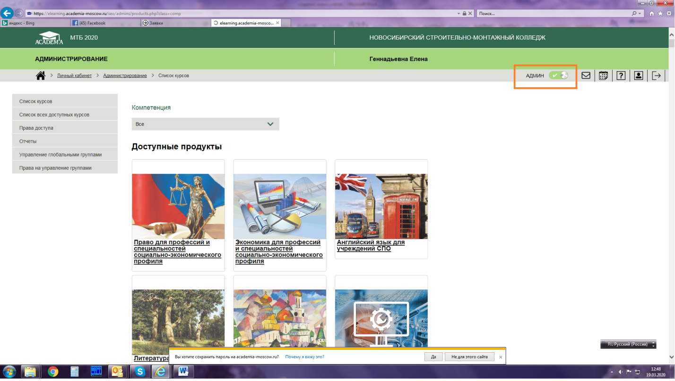
Шаг 1. Зайти в Информационную систему «Электронное обучение»

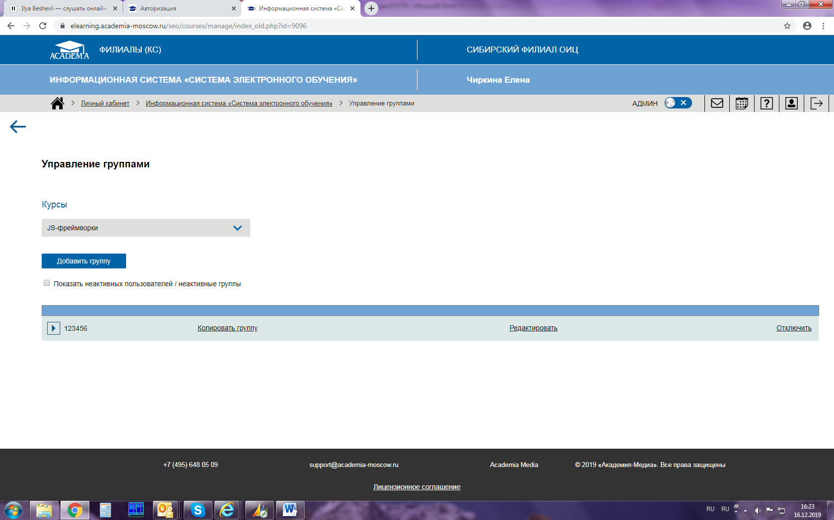

Добавить группу – кнопка Добавить

ДОБАВЛЕНИЕ НОВОГО пользователя возможно - 2-мя разными способами:
1. Добавление персонально Преподавателя/Студента: Выбрать Роль – Имя – Фамилия – Электронная почта (реальная эл почта данного Преподавателя/Студента) – Добавить
После занесения в систему Преподавателей/Студентов данным пользователям приходит на их эл почту приглашение, требуется пройти по ссылке и зарегистрироваться (ввести свой персональный пароль).
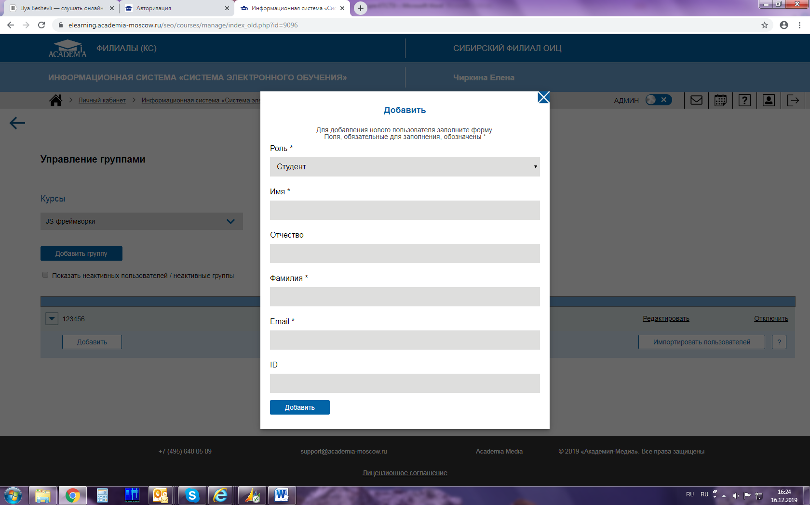
2. Добавление Списком
Кнопка Импортировать пользователей – Кнопка с вопросом – Сохранение шаблона Excel - Заполнение шаблона Excel – Кнопка Импортировать пользователей – Активировать пользователей.
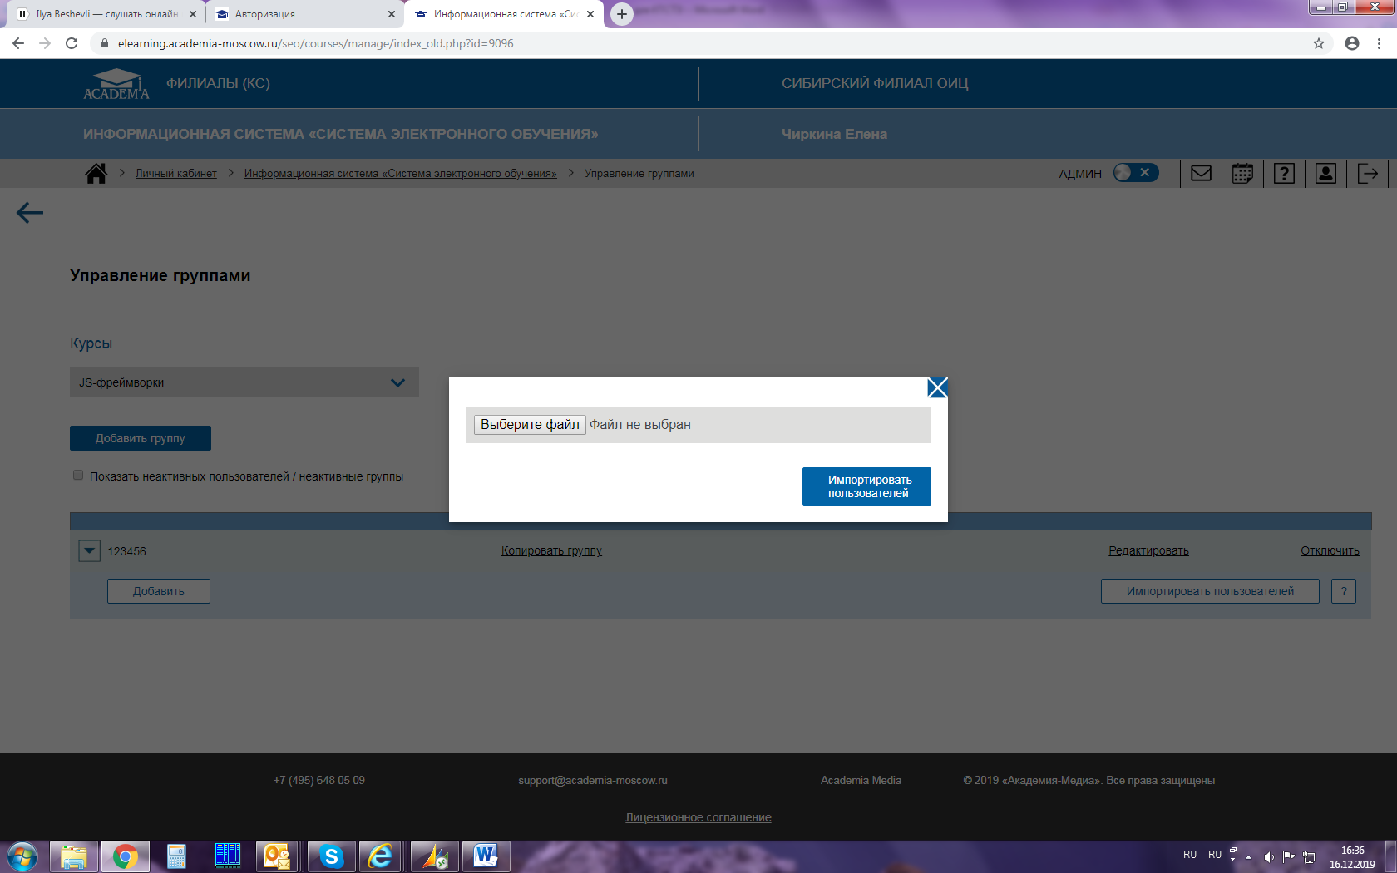

ПРОХОЖДЕНИЕ ОБУЧЕНИЯ АДМИНИСТРАТОРОМ И ПРЕПОДАВАТЕЛЯМИ
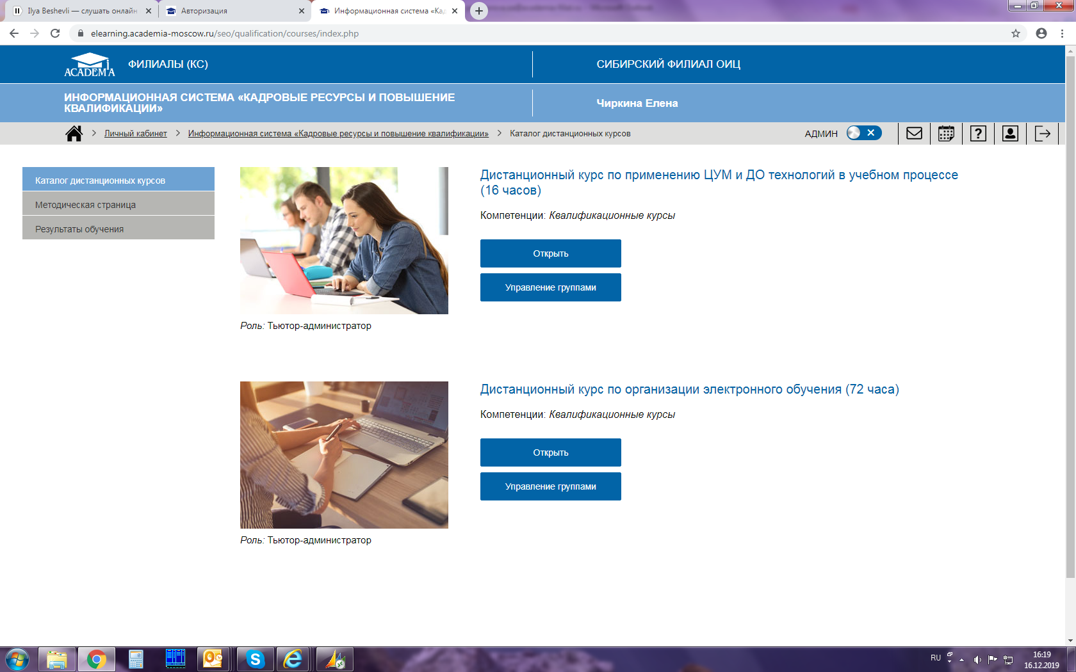
Дистанционные курсы для Администратора и Преподавателей содержатся в информационной системе «Кадры и повышение квалификации», их могут проходить неограниченное количество пользователей в любое удобное время.

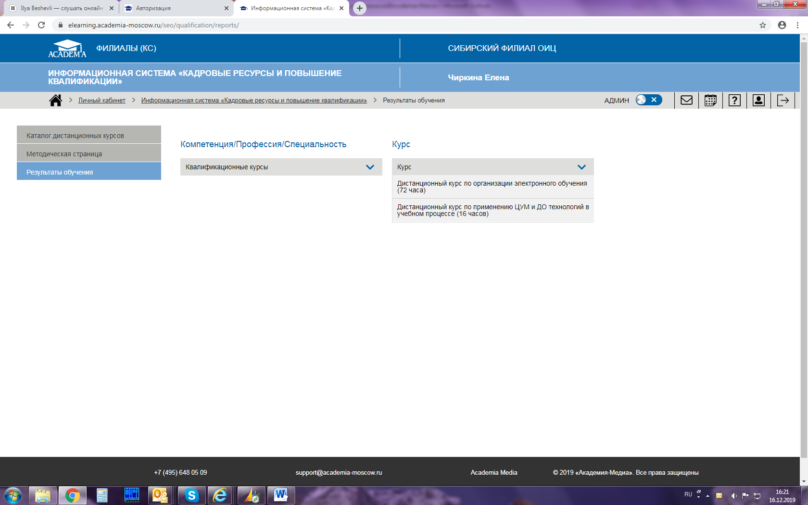

Результаты обучения по дистанционным курсам будут храниться в разделе «Результаты обучения»

Форма «обратной связи» позволяет обратиться к технической поддержке, задать ЛЮБОЙ технический вопрос по работе с СЭО, если Вы не нашли на него ответ в Руководстве пользователя.
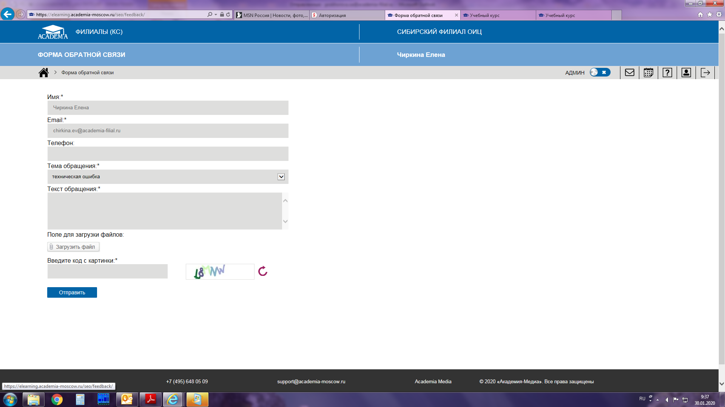

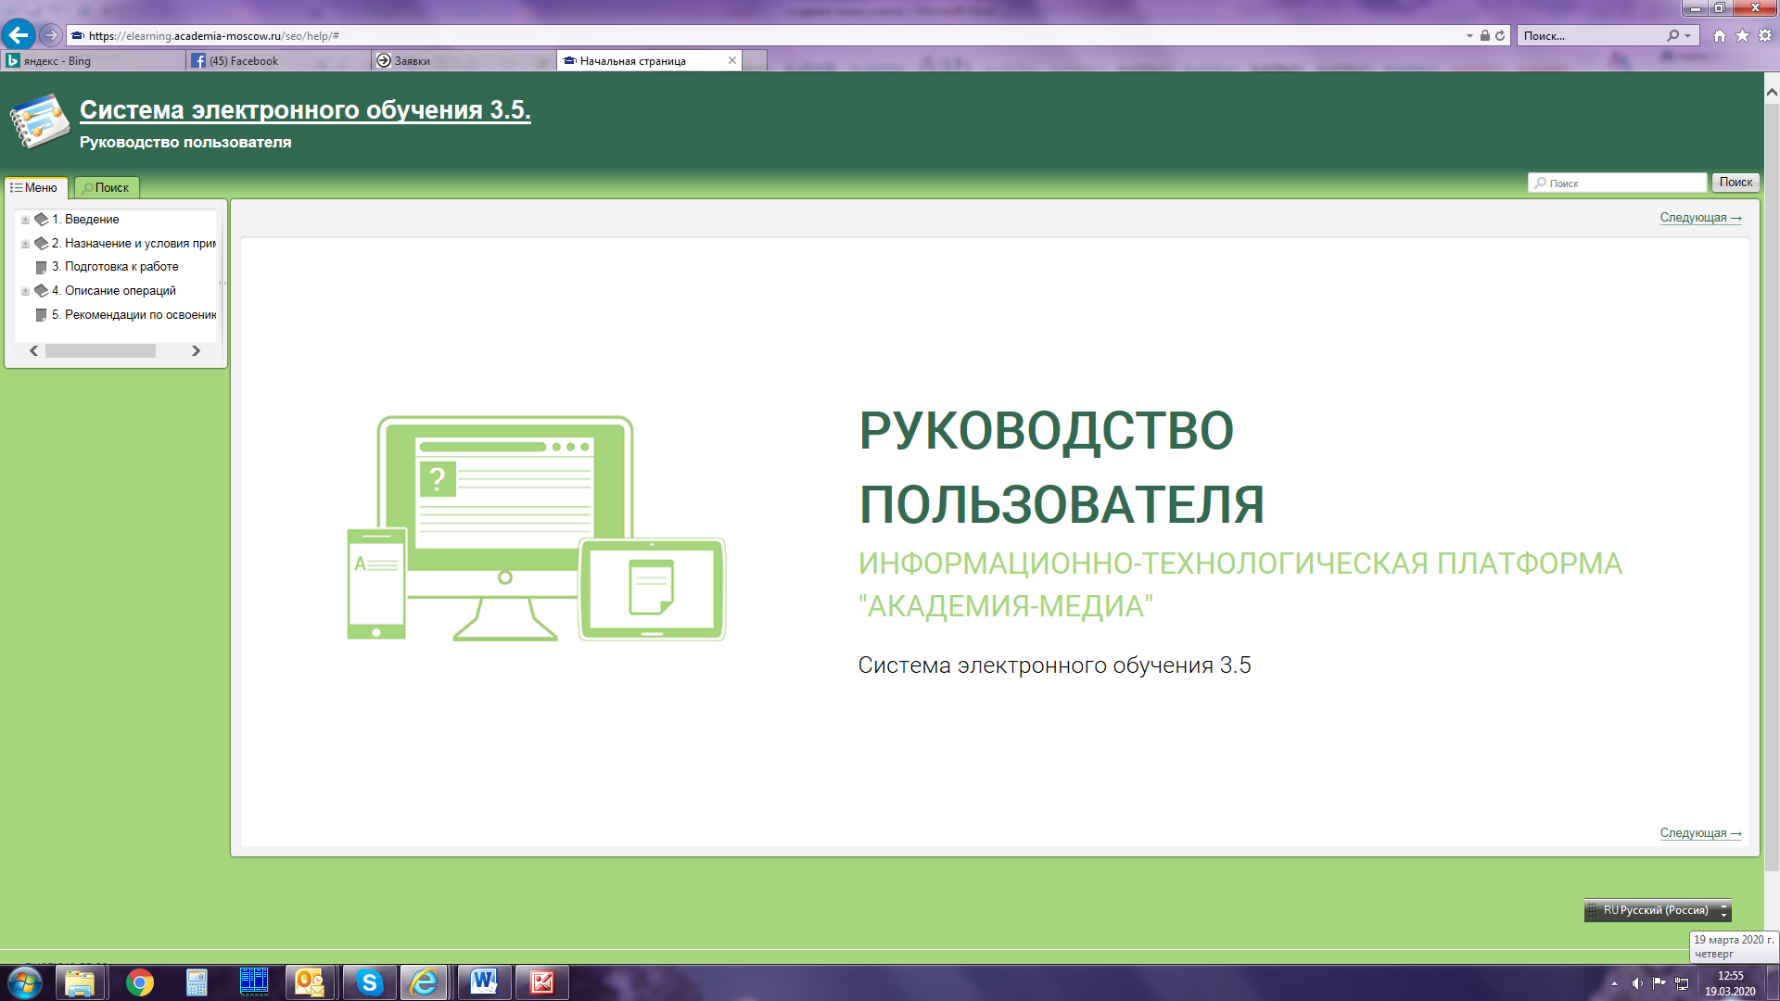
Руководство пользователя находится в СЭО полд иконкой «?», в правом верхнем углу.

ПРАКТИЧЕСКОЕ ВНЕДРЕНИЕ В СПО ТЕХНОЛОГИЙ ЭЛ.ОБУЧЕНИЯ (СЭО 3.5).
- Информационно-технологическая Платформа СЭО 3.5. – это комплексное информационно-технологическое решение, предназначенное для автоматизации и организации учебного процесса в ПОО на базе современных IT-технологий.

Платформа имеет модульную структуру, осуществляет интеграцию информ.систем, которые позволяют удаленно работать с цифровыми образовательными материалами, хранить и анализировать учебные результаты, организовывать сетевое взаимодействие студентов/преподавателей/структурных подразделений и даже различных образовательных организаций.

Платформа разрабатывалась специально для СПО и является полностью Российским программным продуктом (запись в Едином реестре рос.программ).

- Система Электронного обучения СЭО 3.5 позволяет реализовать образовательную, управленческую и коммуникативные функции для всех участников Платформы.

Образовательная функция: осуществление и организация электронного обучения; разработка, создание и экспертиза электронных учебных материалов; поддержка дистанционного повышения квалификации различных категорий работников образовательных организаций;
• Управленческая функция: управление учебным процессом в онлайн-режиме; осуществление мониторинга образовательных результатов ПОО и студентов органами управления образованием (система отчетности, рейтинги);
• Коммуникативная функция: сетевое взаимодействие образовательных организаций, студентов и преподавателей для обмена педагогическими практиками и методическими материалами; проведение различных сетевых образовательных мероприятий (вебинары, видеоконференции, видеотрансляции).

- Цифровой мультимедийный учебный контент Академии (ЭУМК, ПУМ, ВП, он-лайн курсы и др.) позволяет выстраивать индивидуальные образовательные траектории для студентов, обучающихся по программам подготовки взрослого населения, студентов с ограниченными возможностями здоровья, при подготовке обучающихся к демэкзамену и др.
- Платформа СЭО 3.5. малотребовательная система в плане тех.требований – для работы необходимо устройство и интернет-соединение.
Для успешной работы с информационно-технологической Платформой необходимо:
- Определить состав рабочей группы по внедрению СЭО 3.5 (рук-ль, преподаватели, администратор, методисты). Пользователи должны иметь навык работы на ПК и с интернет-браузерами.
- Распределить роли пользователей, выделив Администратора (Администратор – представитель образовательной организации, который распределяет роли пользователей («Преподаватель» и «Студент») в рамках конкретной образовательной организации. Администратор управляет учетными записями пользователей, формирует и просматривает учебные результаты и рейтинги студентов в курируемых образовательных организациях, составляет детализированные отчеты; может выступать в роли «Преподаватель».
- Обучить вышеперечисленные категории сотрудников по работе с инф.-технологической Платформой.
  - Изучить Руководство пользователя в Платформе.
  - Пройти дистанционные Курсы повышения квалификации (16 и 72ч).
  - Пройти вебинар Академии по работе с Платформой (февр).

